**江西旅游商贸职业学院**

**2022年单独招生线上考试工作有关事项的通知**

根据江西省教育厅印发的《江西省2022年高等职业教育单独招生实施办法》（赣教考字〔2021〕26号）和江西省教育考试院印发的《关于做好2022年高职单招延期考试的通知》的文件精神，结合当前疫情防控政策要求，经学校研究决定，我校2022年单独招生考试采用线上方式进行。现将线上考试工作有关事项通知如下：

**一、考试工作安排**

**1、考试科目：**（1）文化素质(语文+数学)、（2）职业技能

**2、考试日期：**4月20日下午

**3、考试时间：**文化素质13：30-15：00

职业技能15：15-16：45

**4、考试方式：**采用线上方式进行考试，利用“超星学习通APP”和“腾讯会议APP”进行线上考试环境监测。

**5、模拟考试时间：**第一次模拟:4月18日下午18：00-20：30

　　　　　　　　　　第二次模拟:4月19日中午12：00-13：00

**二、考试内容**

**1、文化素质考试(语文+数学150分)**

（1）语文部分：依据教育部颁发的（2022年普通高等学校招生全国统一大纲语文）、江西省“三校生”高考考试大纲精神，确定考核内容，其考试内容包括语言文字运用、现代文阅读、古代诗文阅读、实用文阅读、写作五大部分。

（2）数学部分：依据教育部颁发的（2022年普通高等学校招生全国统一大纲数学）、江西省“三校生”高考考试大纲精神，确定考核内容，主要考查学生进入高职学院继续学习所具备的数学基础知识、基本运算和一些基本技能的掌握程度，并考查学生运用数学的基本能力。

**2、职业技能考试(300分)**

**（1）普通类专业职业技能考试：**评价方法以中学（普高、职高、技校、中专）所学知识为基础，考察学生的思想道德素质、计算机应用基础、英语基础知识、基本常识等内容。

**（2）艺术类专业职业技能考试：**评价方法以中学（普高、职高、技校、中专）所学知识为基础，考察学生的思想道德素质、计算机应用基础、艺术试题（其中艺术考试范围：中外美术简史、绘画基础知识（素描、色彩）。

**（3）体育类专业职业技能考试**：①开考前48小时，学校面向体育专业的学生公布考试内容（含3个不同动作套路的视频），供考生进行考前准备；②考试当天，启用两个腾讯会议号，考生两人一组进行考试，考生进入考场后，在监考教师的指令下完成抽签，随机抽取考试内容；③抽签完成后，考生在监考教师下发开始考试指令后，根据监考教师播放的音乐节奏，完成相应动作套路的重现，要求全程在摄像头可拍摄的范围内完成动作，否则视为动作无效；④考生在音乐停止后立即结束考试，同时，在监考教师宣布考试得分后方可退出考场，不得提前退场；⑤评分规则**，**考场内设6个参与打分的监考教师，在考生结束考试后，由6名监考教师分别对每组两名考生的模仿能力进行综合评分,评分方法采用去掉最高分和最低分，取平均分数为最后得分，考生分数现场公布。

**三、考前准备**

考生需提前准备1个安静整洁和网络条件良好的考试环境，无逆光，无强光，考生周围不允许出现书籍、其他人员等，考生桌面允许有矿泉水、4张空白A4草稿纸、笔、充电器和排插，准备2部电量充足带摄像功能的智能手机（考试时间较长需提前准备充电器或充电宝），并带上本人身份证（其中体育考生要求监控能够拍摄到考生的全部肢体动作，空旷区域的面积不小于2*2米）。

**1、现场监控设备**：1部智能手机（运行内存不低于8G，摄像头像素不低于1000万，确保现场画面清晰），并安装好腾讯会议，手机开启摄像头，置于考生前进行全景、全程摄像监控，考生务必根据学校招生考试处通知要求，在考试当天**上午12:30前**进入会议，并将腾讯会议参会名称改为“**本人真实姓名**”。

**2、现场考试设备**：每位考生需配备另1部不带升降摄像头的智能手机，同时具备前后摄像头，手机需达到当前市面上的主流配置（运行内存不低于8G，摄像头像素不低于1000万），并安装好学习通。

**【小米手机】可能出现进入考试点击立即开始无反应，有两种解决方案：**

**（1）打开手机【设置】--检索【锁屏画报】--往下滑动【关于小面画报】--版本打开，版本更新到最新试试；**

**（2）【设置】--检索【锁屏画报】--【开启画报】--关闭。如果还是不可以，建议手机关机重启。**

**四、安装“腾讯会议”**

1、手机下载“腾讯会议”

（1）下载腾讯会议最新版本

手机端腾讯会议为Android系统：V3.4.6（404）或IOS系统：V3.3.10（401）及以上最新版本。

（2）选择微信登录，如无微信，选择“注册/登录”，按照系统提示注册好后再登录。

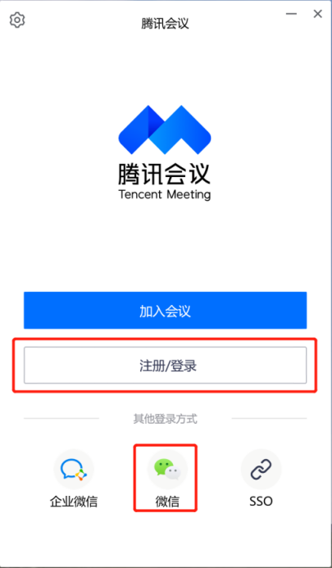

2、加入腾讯会议

（1）点击“加入会议”，依次输入 “腾讯会议号”（模拟考试前告知腾讯会议号）、考生本人姓名（**必须实名**），若不实名进入“会议”，将按缺考处理，所参加考试无效，会议设置勾选“自动连接音频”和“入会开启摄像头”。

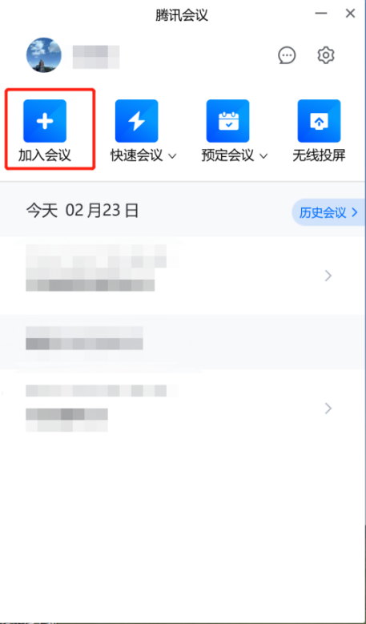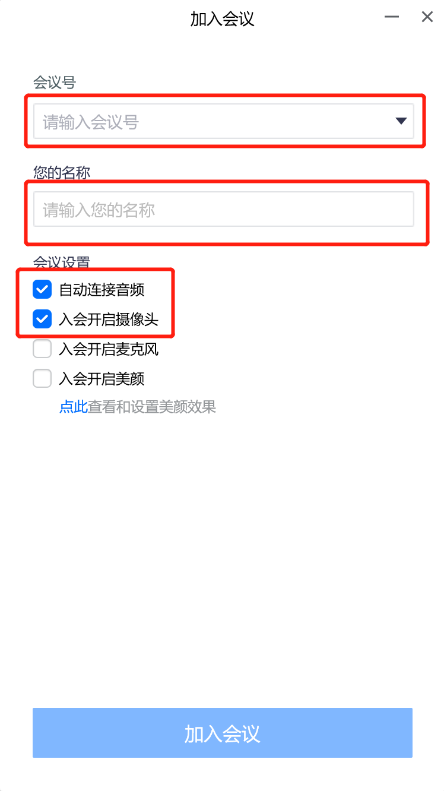

（2）考生按照学校招生考试处提供的腾讯会议号进入腾讯会议后，会收到“请稍等，主持人即将邀请您入会（如主持人已进入会议）和“会议未开始，等待主持人进入（如主持人未进入会议）”相关提示，考生需等待监考老师核对花名册后才能加入腾讯会议，开考15分钟后禁止迟到考生进入考场。

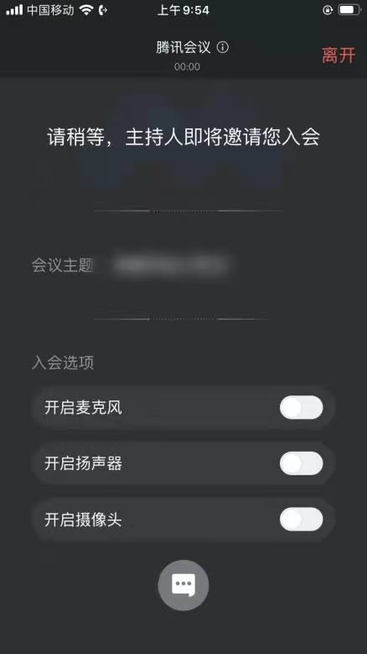 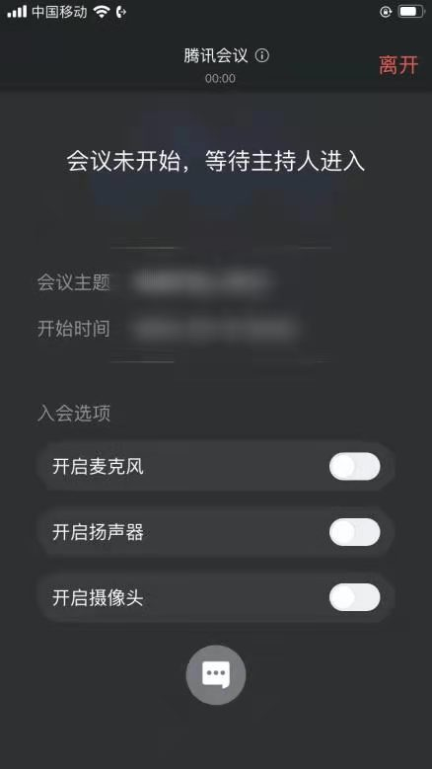

（3）考生加入腾讯会议后需同意监考老师录制画面请求，在弹出的对话框选择“知道了”。

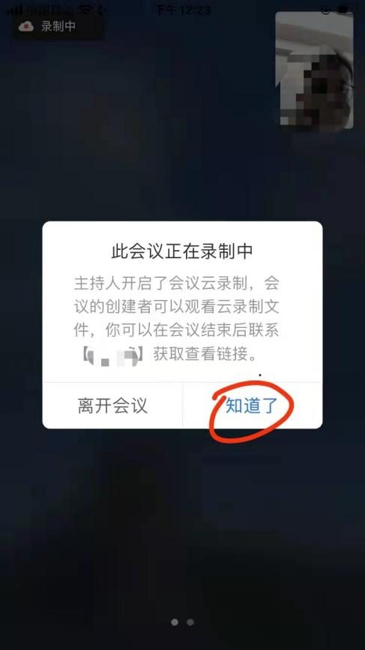

3、考生考试现场标准

（1）考试现场安静整洁，考生需确保考试现场网络条件良好、设备稳定、电量充足，考生周围不允许出现书籍、闲杂人等，**考生桌面允许有空白A4纸、笔、充电器和插排（见下图）**。

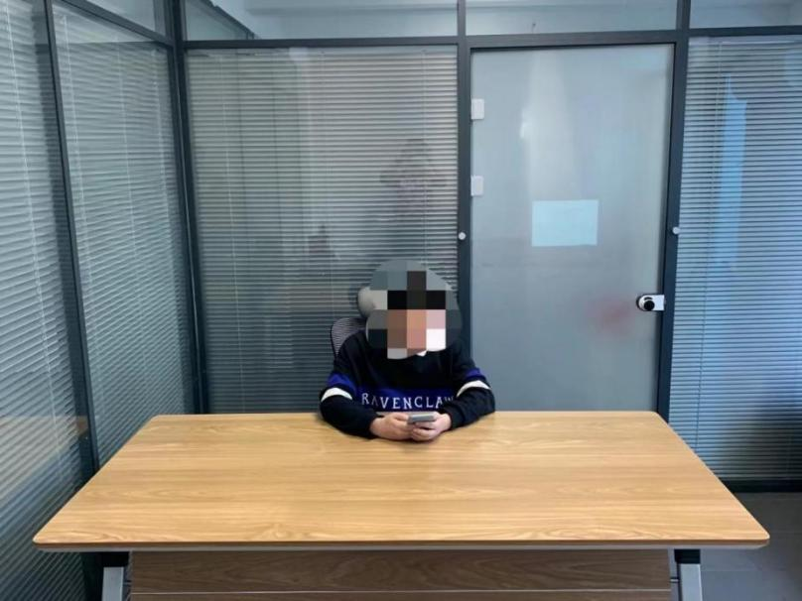

（2）考生需将考试现场全景摄入腾讯会议，考生需提前考试并固定好位置，确保以考生为圆心周围1米范围内的全景画面摄入腾讯会议，严禁使用虚拟背景，考试过程中请勿东张西望和走动，否则将可能被判定为舞弊。

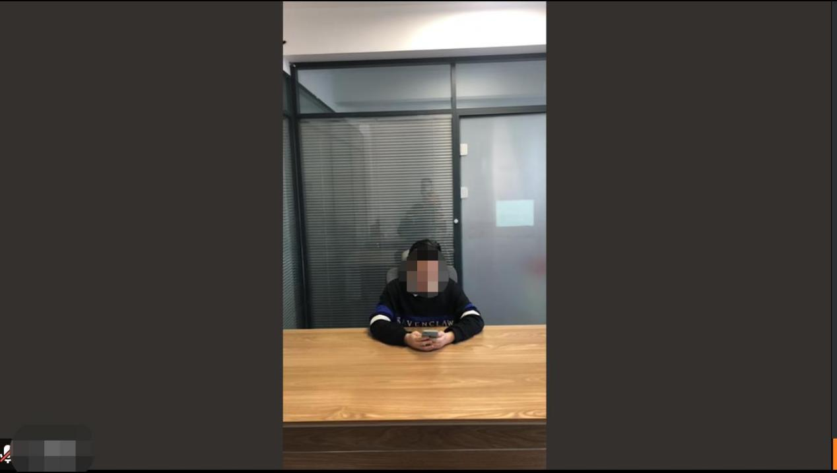

（3）正式考试前需听从监考老师的语音安排，向监考老师出示手持身份证，监考老师核对无误后再返回座位等候考试。

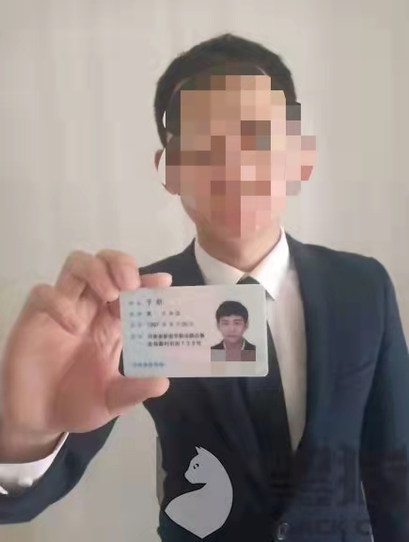

4、退出腾讯会议

**考生必须先在学习通提交试卷，并在学习通反馈：本人确认已答题完毕，申请离开考场，待监考老师语音回复确认后方可离开会议。**

离开腾讯会议流程为：第一步：停止视频，第二步：离开会议，第三步：在弹出的对话框中选择“离开会议”。未按规定流程操作的考生将可能被判定为舞弊。注：两场考试中间休息15分钟，便于下场能顺利开考，考生不得点击离开腾讯会议室，因自身原因离开，造成无法完成第二场考试的考生，自行承担责任。

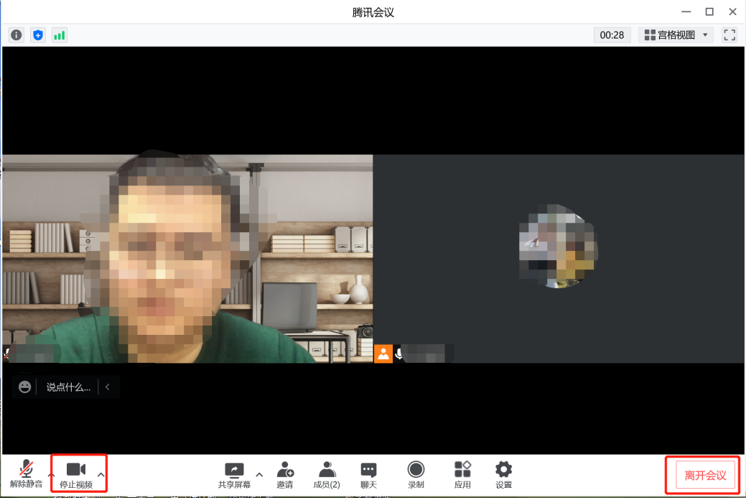

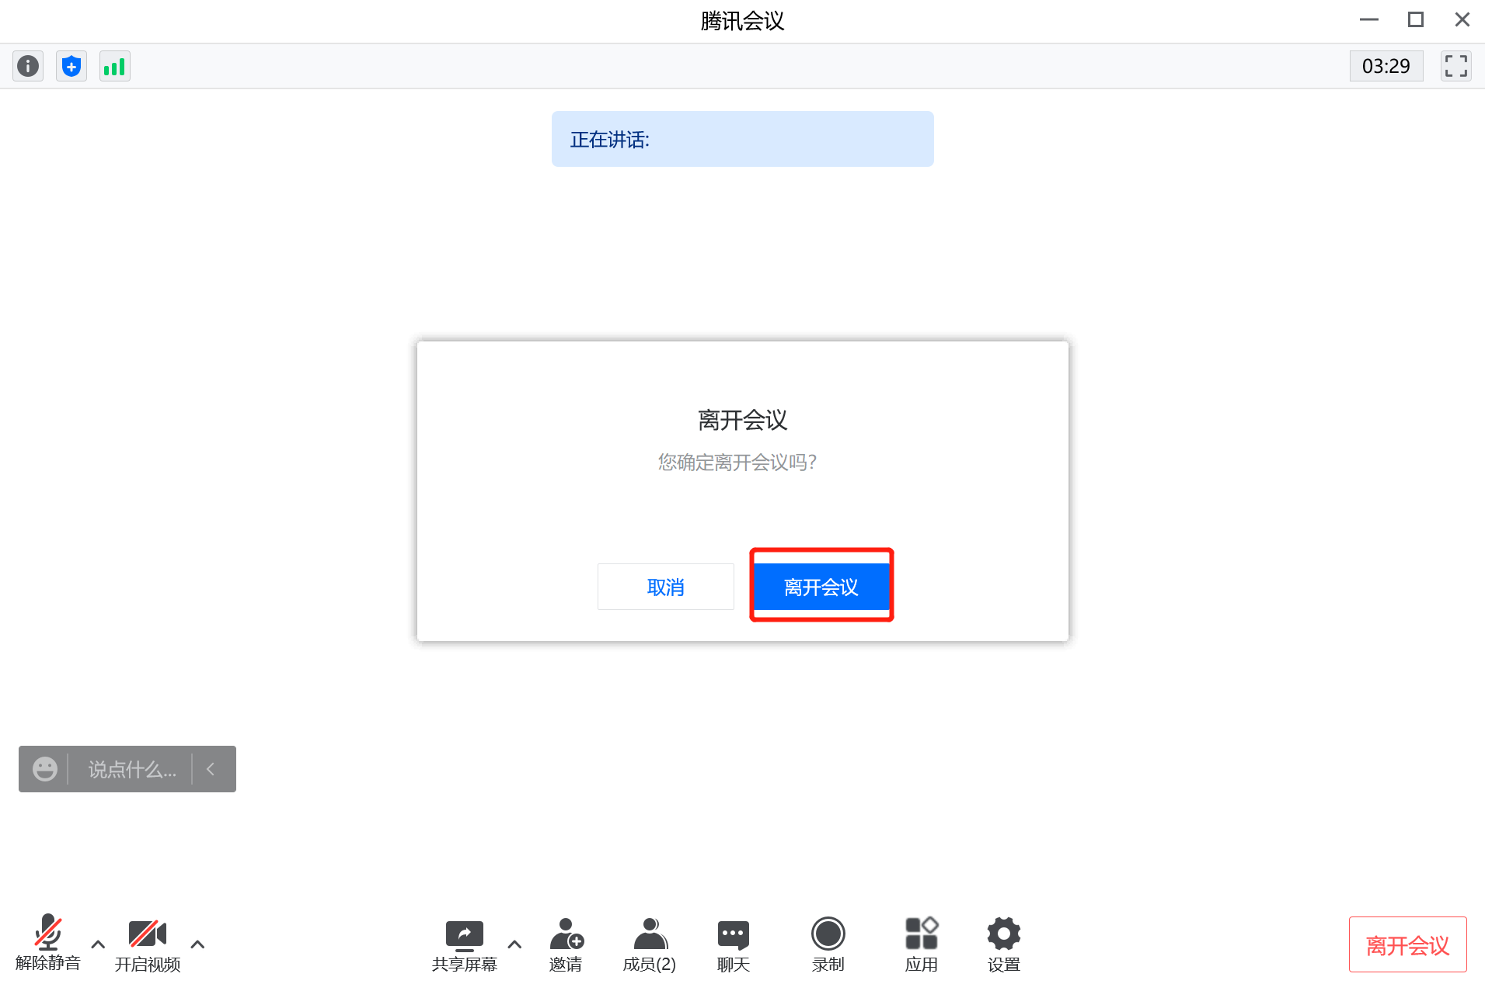

**五、手机安装考试工具“学习通”**

1、手机下载“学习通”

用非升降摄像头手机，支持Android和IOS两大移动操作系统，Android系统：5.1.4或IOS系统：5.1.3.4及以上最新版本，可通过以下两种方式下载安装：

（1）应用市场搜索“**学习通**”，查找到图标为的APP，下载并安装。

（2）扫描下面的二维码，跳转到对应链接下载APP并安装（如用微信扫描二维码请选择在浏览器打开）。

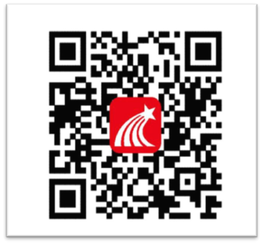

注意：Android系统用户通过①②两种方式下载安装时若提示“未知应用来源”，请确认继续安装；IOS系统用户安装时需要动态验证，按照系统提示进行操作即可。

2、登录学习通

（1）打开学习通，在登录界面选择“**其他登录方式**”，依次输入单位：“江西旅游商贸职业学院”、账号：“考生本人的考生号”、初始密码：“JXLS+身份证后6位数（字母大写，身份证最后一位数为字母的也是大写）”，勾选“我已阅读并同意学习通《隐私政策》和《用户协议》”，再点击“登录”。

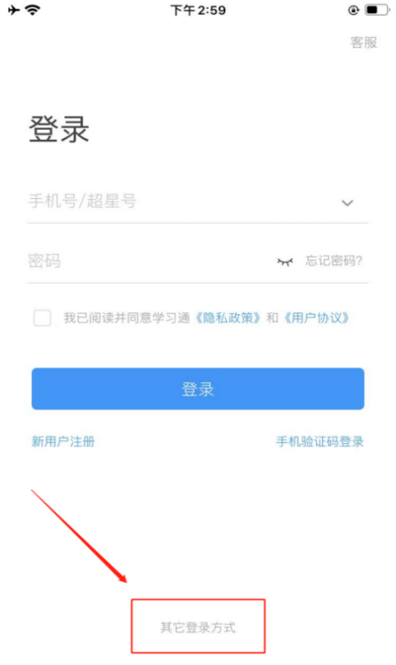 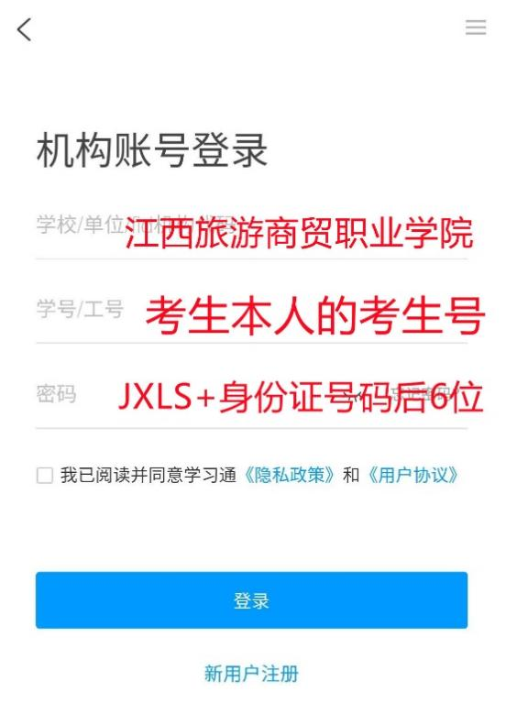

（2）完善信息处，**请务必点击“跳过” ，切勿绑定手机号码！**

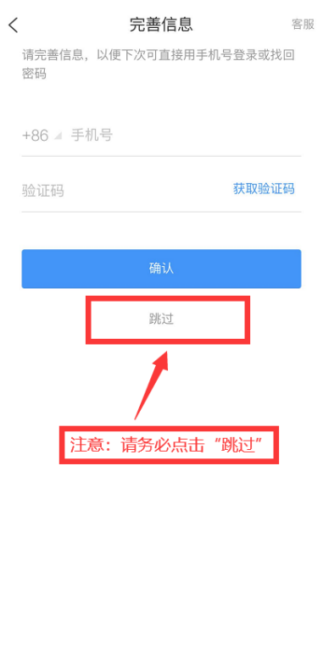

**六、考试**

1、学习通首页点击最下方“**消息**”，点击“**收件箱**”；找到“**考试通知**”，点击进入。

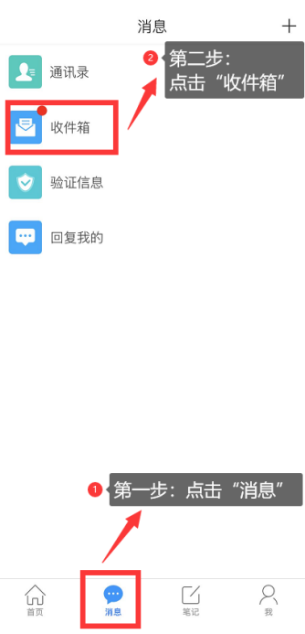 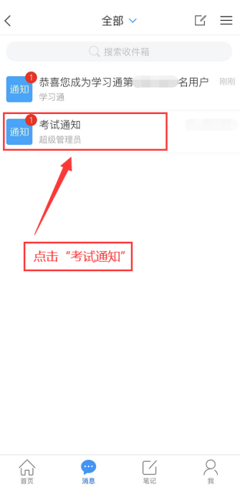

2、点击“考试”按钮，阅读并同意考生承诺后进行打钩，点击**“开始考试”，请提前将手机设置为勿扰模式，切屏超过5次或单次切屏时长超过15秒以上将视为考试违纪。**

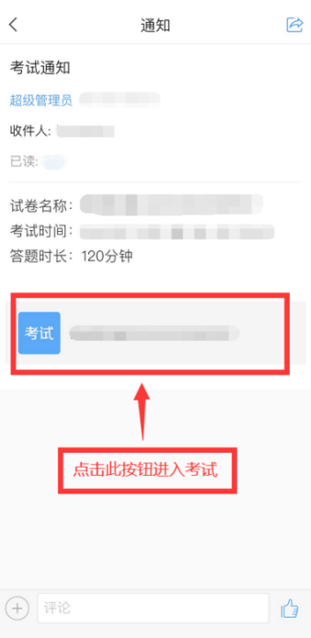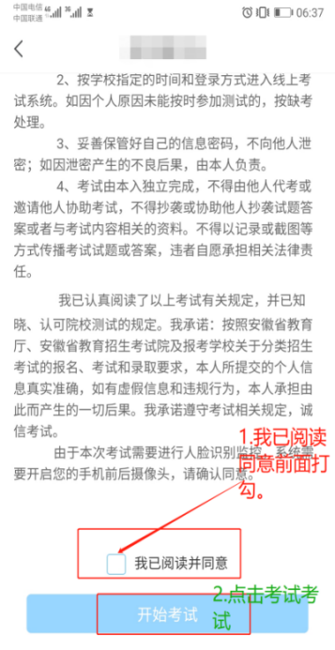

3、进行人脸识别，并根据系统口令进行“眨眼”等动作，识别成功后即可进入正式考试界面。注意：人脸识别时请保证周围光线充足，**初次使用需允许“学习通”录制/投射您的屏幕**，**考试全程需保持人脸在前置摄像头范围内，人脸离开超过时长将视为考试违纪。**

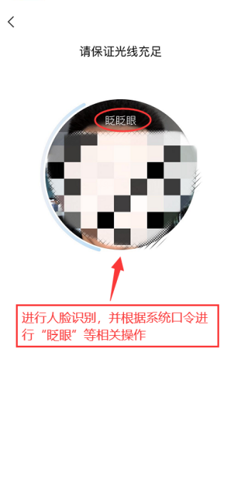 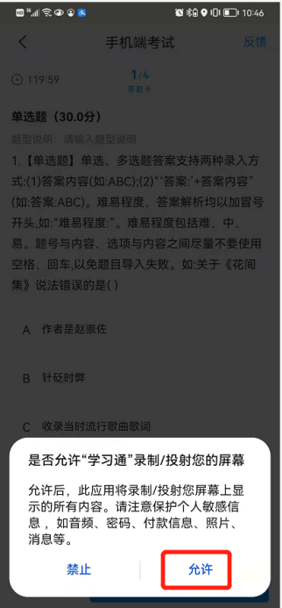

4、如人脸识别异常，考生在收到系统通知后，需听从监考老师的语音安排，向监考老师出示手持身份证，监考老师核对无误后再返回座位继续考试。

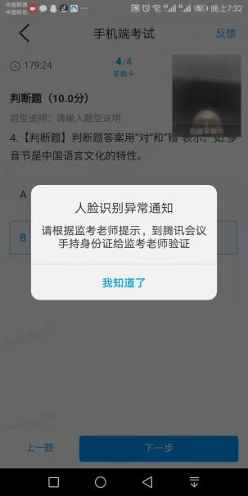 

5、开始答题和交卷：每道题点击自己选择答案对应的选项即可（选项加深），点击右下角**“下一题”**继续作答；到最后一题时系统会提示“已经是最后一题了”，可点击答题界面中间考试位置下方的**“答题卡”**区域进行整卷浏览，深色的为“已答试题”，浅色的为“未答试题”，可选择任一未答题目来作答，也可选择任一已答题目来修改答案，考生确定没问题后可点击“下一步”进行答题情况核查，左上角有本场考试倒计时。

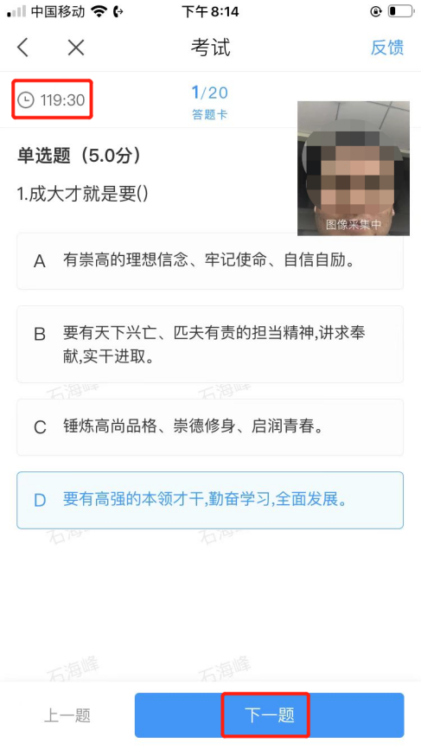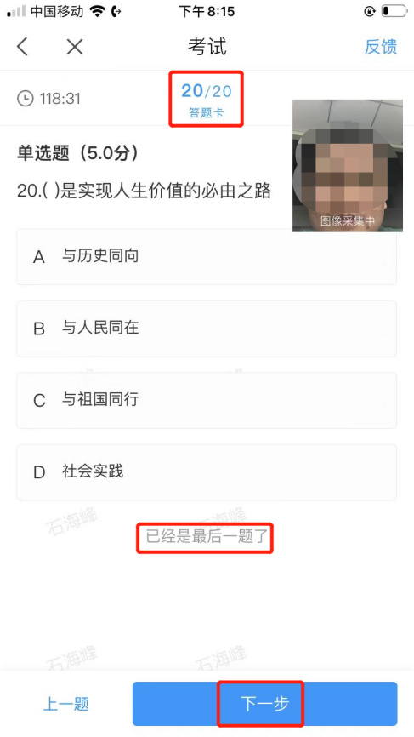

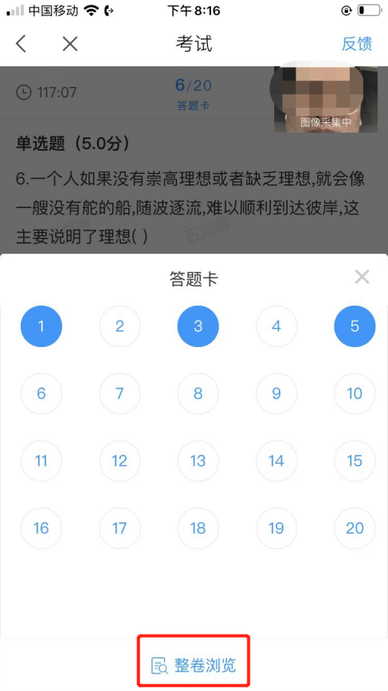

6、考生点击最下方的**“交卷”**按钮，若存在未作答题目，系统会有相关提示，请选择“取消”并退回至整卷浏览补充作答，确认无误后，并确认提交。

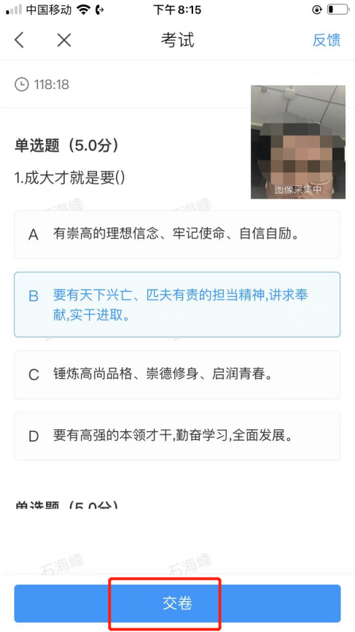 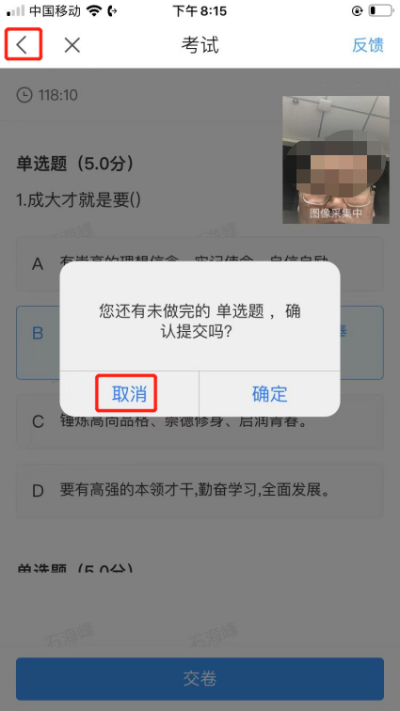

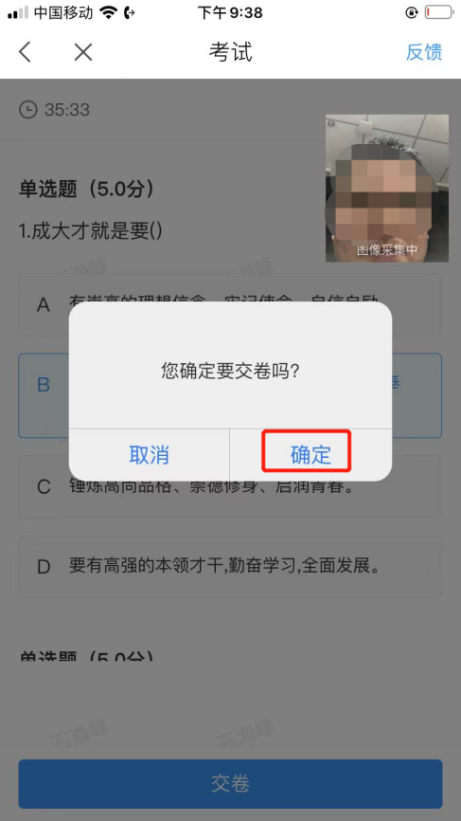

7、成功交卷后，系统会提示**“交卷成功”，请务必手动交卷，否则将没有考试成绩。**

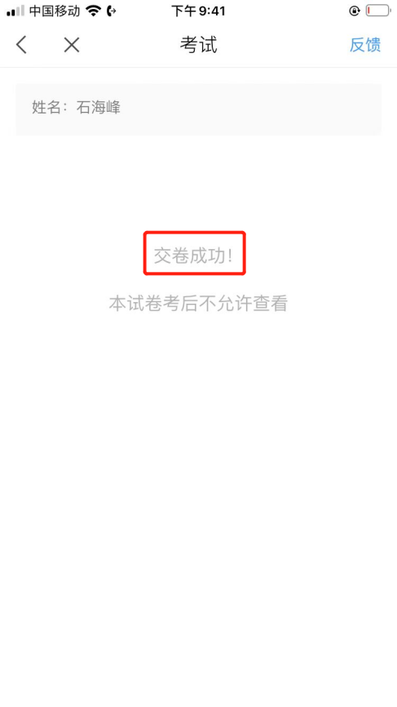

8、考生交卷成功，需点击考试页面右上角“**反馈**”按钮，向监考老师发布：**本人确认已答题完毕，申请离开考场**，待收到监考老师从腾讯会议发出的确认离开回复后，方可退出腾讯会议。

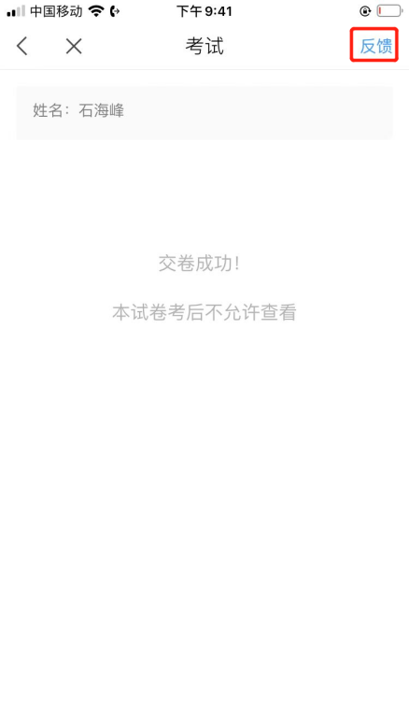 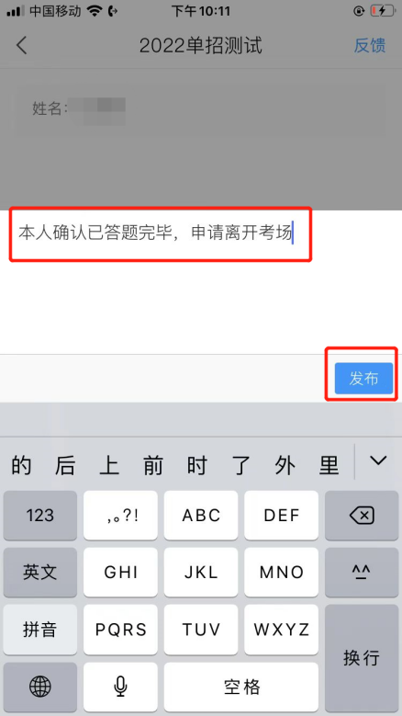

9、考试过程中，如有遇到闪退、黑屏、白屏和关机等异常情况，可重新打开学习通，点击最下方“**消息**”，点击“**收件箱**”，找到对应“**考试通知**”，重新进入考试继续答题，退出或离开你答题界面，答题计时不暂停，进入考试后请不要中途离开，以防超时系统自动收卷。

10、如在“收件箱”找不到“考试通知”，可依次点击“首页”-“应用广场”-“考试”，找到对应考试，点击进入。

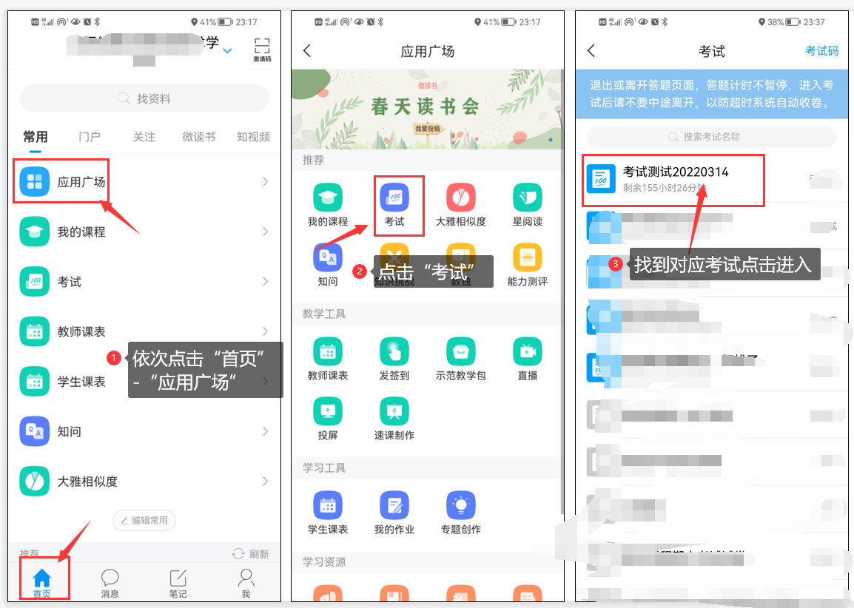

**七、考试纪律及注意事项**

1、考生在考试过程中，监考老师全程线上监考，杜绝代考、舞弊行为。

2、考生严格按照以上流程完成考试，必须考试当天进入“学习通”和指定的腾讯会议房间，按要求完成考试准备工作。

3、考生必须按要求做好线上模拟考试考试，如不进行模拟或不按流程操作，考试遇到操作类、技术类等问题导致考试时间损失或无法完成考试的，考生须自行承担责任。

4、考生正式开考前允许上洗手间，开考后不能上洗手间。

5、考试过程中不允许切屏、分屏、与他人沟通、离开系统等行为。切屏和分屏超过5次或单次切屏时长超过15秒将视为考试违纪，经监考老师会同考务人员确认考生违纪行为后，监考老师将线上“收卷”，该科目考试成绩以0分记。

6、考试过程中，必须同意开启摄像头，拒绝开启的，成绩以0分记。不得转换考试界面，视频监控设备不得中断。若出现故意中断监控视频，成绩以0分记。

7、考试过程中，如考试手机遇突发事件（如死机、黑屏等） 不能正常考试，考生须及时举手（不能离开座位），联系监考老师处理。未经允许，不得擅自离开监控画面，听从监考老师安排。

8、因考生异常退出考试系统导致考试时间损失或无法完成考试的，考生须自行承担责任。

9、考试过程将全程录像录音，并有巡考人员现场巡考，所有考生必须严格遵守考试纪律，积极配合监考工作。

10、对于考试现场发现或者事后有证据举报的违反考试纪律、作弊等情况，学校将查阅音视频。若发现举报属实，将按照相关规定严肃处理。

11、原则上，第一场考试考生不得提前交卷，第二场考试允许提前半小时交卷。若因特殊情况需提前交卷，须及时举手（不能离开座位），征得监考老师同意再按程序交卷。

12、考试中请使用具有前后置摄像头的手机，并保证考试期间前后置摄像头均是打开且无遮挡状态，确保房间只有考生一人，要求全程开启声音，不能静音，会有监考老师通过系统检测考生考试画面，如有违规现象自行负责。

**八、录取原则**

　　1、录取过程坚持德智体美全面衡量，根据学校招生计划数划定最低录取分数后，按照“分数优先、遵循专业志愿、择优录取”的原则进行录取。在录取过程中，如出现考生总成绩相同，则优先录取技能考试成绩高的考生。

　　2、考生不服从专业调剂且考试总分数未达到专业录取最低分数的，学校将不予录取。

**九、录取说明**

1、通过高职单招录取的考生，与参加统一高考录取的考生享受相同待遇。

2、依据教育部、卫生部、中国残疾人联合会印发的《普通高等学校招生体检工作指导意见》和人力资源社会保障部、教育部、卫生部《关于进一步规范入学和就业体检项目维护乙肝表面抗原携带者入学和就业权利的通知》等有关要求以及学校招生章程中对身体条件的具体规定，参加高职单招录取的考生须参加所在县（区）招考办统一组织的高考体检，高校在录取后可根据考生高考体检及新生入校后复检的结论，对涉及限报的考生可进行调整专业以及退学、休学等处理。

3、考生经高职单招录取后，不再具有参加统一高考及录取资格，不能退录，也不允许调整专业。

**预祝各位考生取得好成绩！**

**江西旅游商贸职业学院招生考试处**

**2022年4月12日**